**新 书 推 荐**

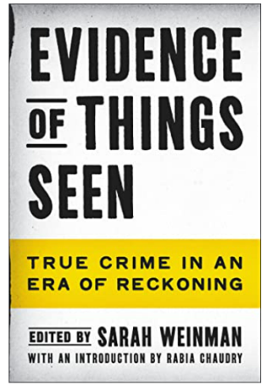**中文书名：《证据：重审真实犯罪》**

**英文书名：Evidence of Things Seen: True Crime in an Era of Reckoning**

**作 者：Sarah Weinman**

**出 版 社：Ecco**

**代理公司：Stuart Krichevsky /ANA/Lauren**

**页 数：384页**

**出版时间：2022年7月**

**代理地区：中国大陆、台湾**

**审读资料：电子稿**

**类 型：非小说**

**中文繁体版已授权**

**内容简介：**

本书由因《不可言说的罪行》（*Unspeakable Acts*）一书获奖的编辑萨拉·魏恩曼编篡而来，是一本展望真实犯罪类型文学未来的开创性新文集。

真实犯罪，作为一种具有娱乐性的故事类型，总是优先考虑清晰的叙事弧线：受害者被冤枉，警察侦探在追捕，嫌疑人被逮捕，正义得到伸张。但哪些故事被忽略了呢？

在《证据》一书中，14位当今最具创新精神的犯罪小说家对那些能对我们的社会产生重要影响的案件进行了阐述。韦斯利·拉瑞（Wesley Lowery）写了一个被冷漠的警察部队遗弃了几十年的私刑案，以及一个家庭对真相的追寻。贾斯汀·范德伦（Justine van der Leun）报道了数以千计的妇女因保护自己免受虐待而锒铛入狱的故事。梅·郑（May Jeong）揭示了亚特兰大水疗中心枪击案如何是美国的缩影。

这本文集由著名作家萨拉·魏恩曼编辑，并由律师和“悬案”（Undisclosed）播客的主持人拉比亚·乔德里（Rabia Chaudry）作序，揭示出犯罪本身即是美国系统性伤害和不平等的副产品。在此过程中，它探索了真实犯罪类型如何能够成为社会变革的催化剂。这些作品将精彩的故事与精辟的文化审视结合起来，挑战我们每一个人，询问正义的真面目。《证据》向读者们介绍了真实犯罪类型中的新经典。

**作者简介：**

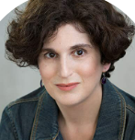

**萨拉·魏恩曼（Sarah Weinman）**是《真实的洛丽塔》（*The Real Lolita: A Lost Girl, an Unthinkable Crime, and a Scandalous Masterpiece*）的作者，最近，她还编辑了《不可言说的罪行：犯罪、谋杀、欺骗和迷恋的真实故事》（Unspeakable Acts: True Tales of Crime, Murder, Deceit & Obsession）。她是2020年国家杂志奖报道类奖项的入围者，也是麦克道尔的卡尔德伍德新闻研究员（Calderwood Journalism Fellow），她的作品最近刊登在《纽约》杂志（*New York magazine*）、《华尔街日报》（*the Wall Street Journal*）、《名利场》（*Vanity Fair*）和《华盛顿邮报》（the Washington Post）上。魏恩曼为《纽约时报书评》（*New York Times Book Review*）撰写犯罪专栏，住在纽约市。

**感谢您的阅读！**

**请将反馈信息发至：版权负责人**

**Email**：[**Rights@nurnberg.com.cn**](mailto:Rights@nurnberg.com.cn)

安德鲁·纳伯格联合国际有限公司北京代表处

北京市海淀区中关村大街甲59号中国人民大学文化大厦1705室, 邮编：100872

电话：010-82504106, 传真：010-82504200

公司网址：[http://www.nurnberg.com.cn](http://www.nurnberg.com.cn/)

书目下载：<http://www.nurnberg.com.cn/booklist_zh/list.aspx>

书讯浏览：<http://www.nurnberg.com.cn/book/book.aspx>

视频推荐：<http://www.nurnberg.com.cn/video/video.aspx>

豆瓣小站：<http://site.douban.com/110577/>

新浪微博：[安德鲁纳伯格公司的微博_微博 (weibo.com)](https://weibo.com/1877653117/profile?topnav=1&wvr=6)

微信订阅号：ANABJ2002

